E/ECE/324/Rev.2/Add.128/Rev.1/Amend.7−E/ECE/TRANS/505/Rev.2/Add.128/Rev.1/Amend.7
29 janvier 2020
Accord
Concernant l’adoption de Règlements techniques harmonisés
de l’ONU applicables aux véhicules à roues et aux équipements
et pièces susceptibles d’être montés ou utilisés sur les véhicules
à roues et les conditions de reconnaissance réciproque
des homologations délivrées conformément à ces Règlements*
(Révision 3, comprenant les amendements entrés en vigueur le 14 septembre 2017)
_______________
Additif 128 : Règlement ONU nº 129
Révision 1 − Amendement 7
Complément 6 à la série 01 d’amendements − Date d’entrée en vigueur : 11 janvier 2020
Prescriptions uniformes relatives à l’homologation des dispositifs de retenue pour enfants utilisés à bord des véhicules automobiles
Le présent document est communiqué uniquement à titre d’information. Le texte authentique, juridiquement contraignant, est celui du document ECE/TRANS/WP.29/2019/38.
_______________
Nations Unies
Paragraphe 4.5, modifier comme suit :
« 4.5 Les dispositifs améliorés de retenue pour enfants intégraux pouvant être utilisés face vers l’avant et face vers l’arrière doivent porter de façon permanente sur la partie où l’enfant est installé l’étiquette illustrée ci-après. Cette étiquette doit être visible par toute personne installant le dispositif amélioré de retenue dans un véhicule.
Le fabricant est autorisé à inscrire la mention “mois” sur l’étiquette pour expliquer la signification de la lettre “M”. La mention “mois” doit être libellée dans la langue communément parlée dans le pays où le dispositif est vendu. L’inscription en plusieurs langues est permise.
Dimensions minimales de l’étiquette : 40 × 40 mm
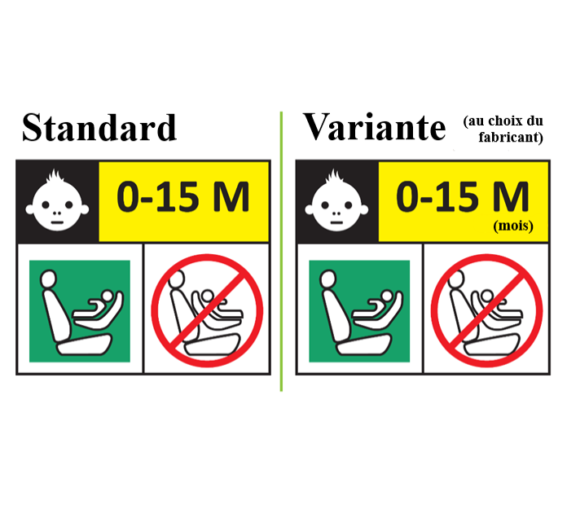
Fond blanc
Texte en noir sur fond jaune ou jaune-auto
Symbole de couleur blanche sur fond noir en haut
Fond blanc
Carré − vert
Lignes du cadre en noir
Symbole d’interdiction − rouge
Les dispositifs améliorés de retenue pour enfants intégraux pouvant être utilisés uniquement face vers l’avant doivent porter de façon permanente sur la partie où l’enfant est installé l’étiquette illustrée ci-après. Cette étiquette doit être visible par toute personne installant le dispositif amélioré de retenue dans un véhicule.
Le fabricant est autorisé à inscrire la mention “mois” sur l’étiquette pour expliquer la signification de la lettre “M”. La mention “mois” doit être libellée dans la langue communément parlée dans le pays où le dispositif est vendu. L’inscription en plusieurs langues est permise.
Dimensions minimales de l’étiquette : 40 × 40 mm
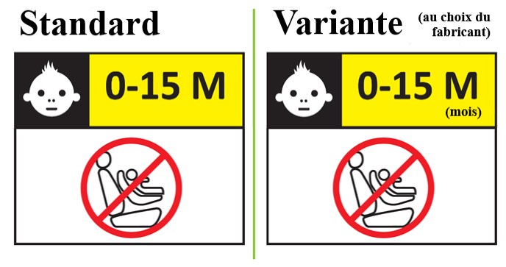
. ».
Paragraphe 6.6.4.4.1.1, lire :
« 6.6.4.4.1.1 Dispositifs améliorés de retenue pour enfants faisant face vers l’avant
Déplacement de la tête : aucune partie de la tête du mannequin ne doit franchir les plans BA, DA ou DE, tels qu’ils sont définis à la figure 1 ci-dessous. Cependant, la tête du mannequin peut franchir le plan DE si une partie du dispositif de retenue, c’est-à-dire le repose-tête ou le dossier, derrière la tête du mannequin, se trouve à l’endroit où la tête franchit ledit plan.
Cette constatation doit intervenir dans les 300 ms qui suivent le choc ou lorsque le mannequin s’immobilise définitivement, si cette immobilisation survient avant. ».
Paragraphe 14.3.3, lire :
« 14.3.3 Sur les dispositifs de retenue pour enfants intégraux faisant face vers l’avant, les renseignements ci-dessous doivent être indiqués de façon clairement visible à l’extérieur de l’emballage :
“IMPORTANT − NE PAS UTILISER AVANT L’ÂGE DE 15 MOIS
(voir les instructions)”
Sur les dispositifs de retenue pour enfants intégraux pouvant être utilisés face vers l’avant et face vers l’arrière, les renseignements ci-dessous doivent être indiqués de façon clairement visible à l’extérieur de l’emballage :
“IMPORTANT − NE PAS UTILISER VERS L’AVANT AVANT L’ÂGE DE 15 MOIS (voir les instructions)”
. ».

* Anciens titres de l’Accord : Accord concernant l’adoption de conditions uniformes d’homologation et la reconnaissance réciproque de l’homologation des équipements et pièces de véhicules à moteur, en date, à Genève, du 20 mars 1958 (version originale) ; Accord concernant l’adoption de prescriptions techniques uniformes applicables aux véhicules à roues, aux équipements et aux pièces susceptibles d’être montés ou utilisés sur un véhicule à roues et les conditions de reconnaissance réciproque des homologations délivrées conformément à ces prescriptions, en date, à Genève, du 5 octobre 1995 (Révision 2).

